Задания для 4 класса
Преп. Коцаба Т.Н.
Рисунок.
Задание – Линейно-конструктивный рисунок .
Тема. Зарисовка части интерьера с архитектурной деталью. Рисование фрагмента интерьера с архитектурной деталью (окно, дверь и т.д.) с выраженным смысловым и композиционным центром. Развитие объемнопространственного мышления, углубление знаний по практическому применению закономерностей перспективы. Построение интерьера с учетом линейной и воздушной перспективы, передача глубокого пространства, величины и пропорций предметов в интерьере, их пространственная связь. Компоновка изображения в листе, выбор формата. Материал – графитный карандаш.

Примеры: 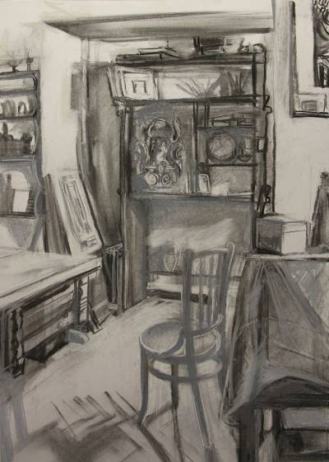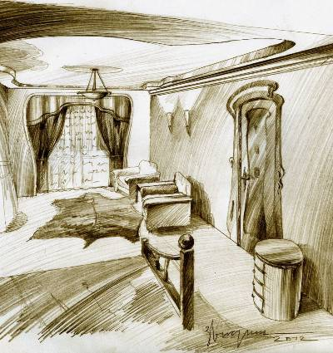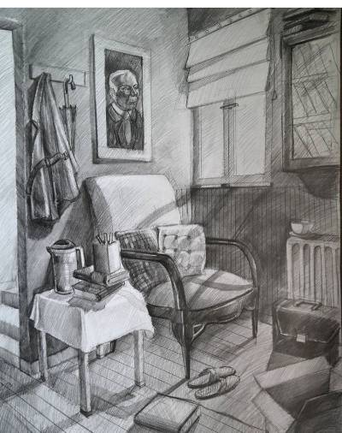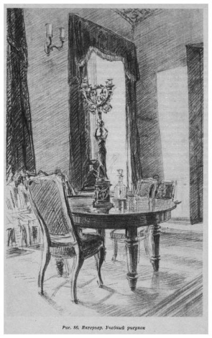
Живопись
Задание : Поясной этюд фигуры человека. Изучение пропорций фигуры человека.
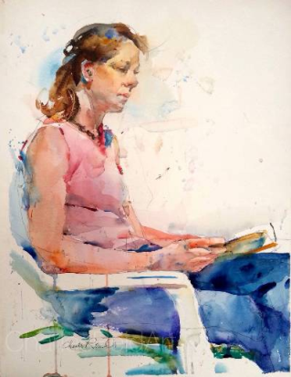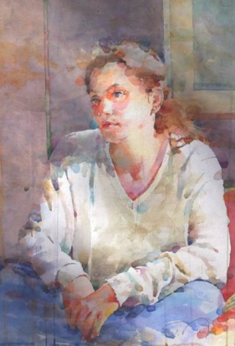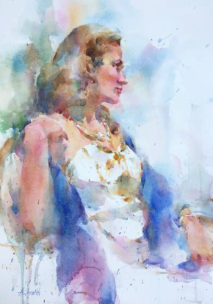
Композиция
Задание -
Однофигурная композиция со стаффажем на заднем плане. Цель: изучение способов создания оригинальной творческой композиции в определенной методической последовательности. Задача: создание графической композиции в материале с соблюдением всех подготовительных этапов работы. Выбор точки зрения и источника освещения. Свет как выразительное средство композиции. Предлагаемое аудиторное задание: создание автопортрета в определенном историческом костюмированном образе со стаффажем на заднем плане.

